湖北省土木建筑学会党支部组织“缅怀先烈 继承遗志 做合格共产党员”迎“七一”主题党日活动

6月30日，在建党96周年到来之际，为促进学会党建工作与业务工作的深度融合，提升学会创新能力和服务能力，增进广大党员对党史的了解，加深对党的感情，让红色基因真正融入血脉、植入心田，湖北省土木建筑学会党支部利用召开秘书长工作会议之际，组织开展了“缅怀先烈 继承遗志 做合格共产党员”主题党日活动。各分会、专业委员会的秘书长及学会工作人员共18人到农民运动讲习所和中共五大会议旧址进行学习参观。
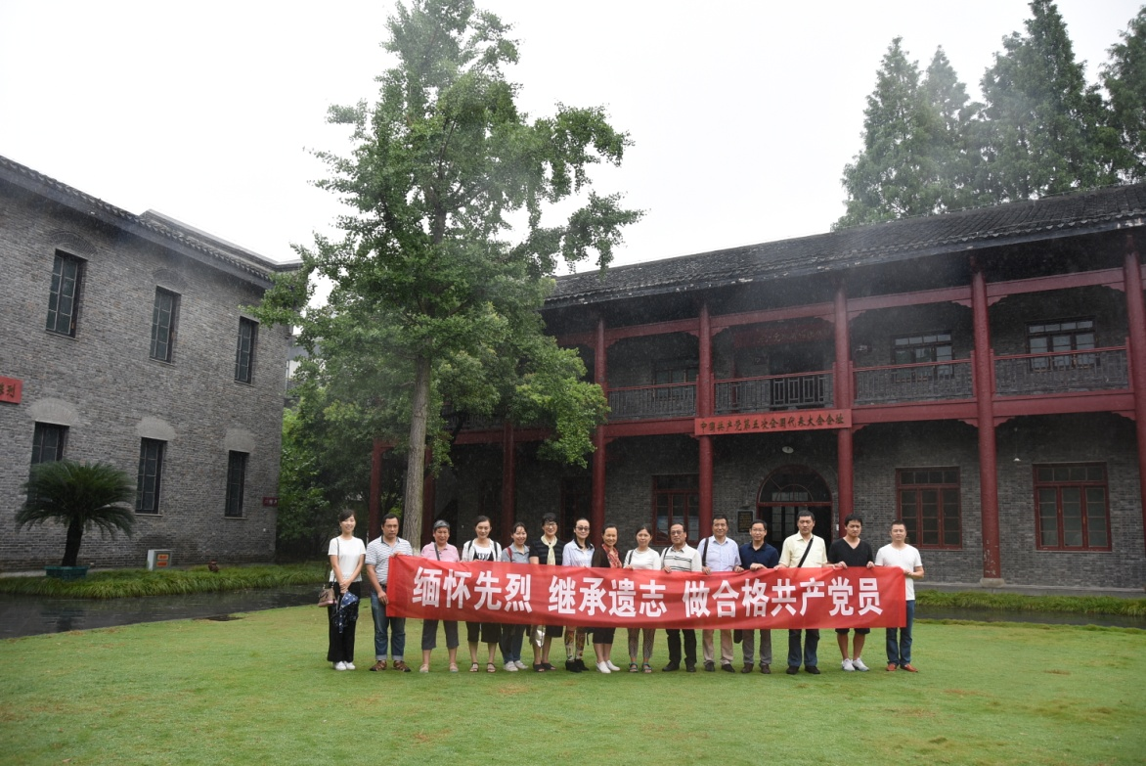
在中共五大会址，大家接受了爱国主义和革命传统教育，进一步坚定了共产主义理想信念。大家驻足凝视，或用心聆听，深入了解中国共产党第五次全国代表大会召开的历史背景、会议任务及历史贡献等珍贵党史。1927年4月27日至5月9日，中国共产党第五次全国代表大会在此召开，大会选举产生了党的历史上第一个中央纪检监察机构——中央监察委员会（中央纪委前身）。随后参观了武昌农民运动讲习所，讲习所是毛泽东提议创办的一所培养全国农民运动干部的学校，培养出一大批中国共产党的优秀农运骨干。在讲解员的引导下，大家参观了大操场、教务室、宿舍间和纪念馆，一路回顾了毛泽东、瞿秋白、邓演达、方志敏、恽代英等革命先辈在农讲所挥洒汗水、传播智慧的激情岁月。一件件珍贵的历史文物，一幅幅详实的影像资料，一段段动人的革命故事，深深地震撼着大家的心灵。
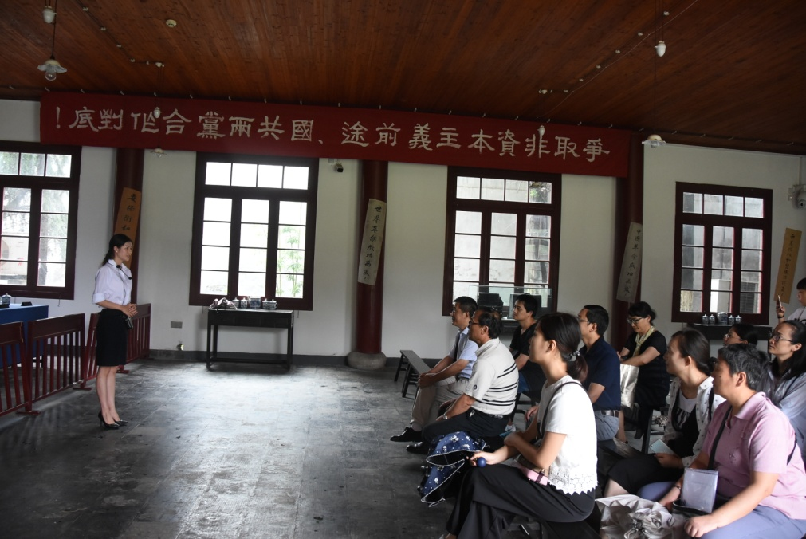
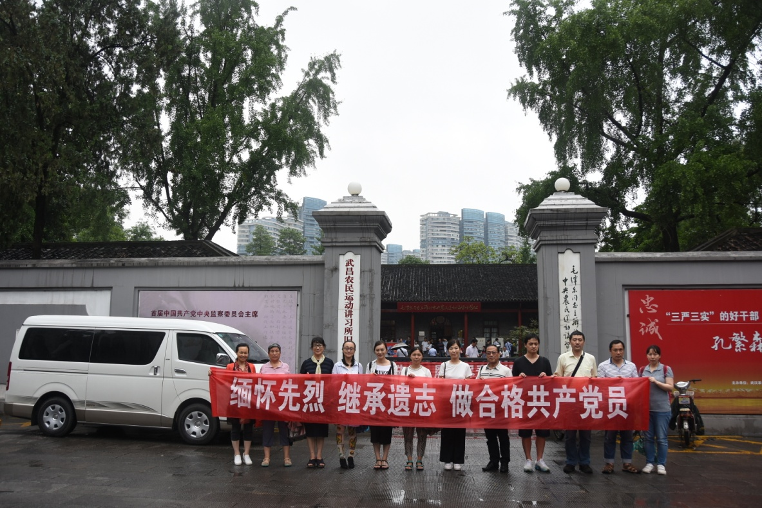
此次活动，既是一次革命传统教育之行，也是一次净化心灵、境界提升之旅。参加活动的全体人员纷纷表示要以革命先辈们为榜样，自觉提高党性修养，提高廉洁自律意识，弘扬党的优良作风，增强党员的先进性，争做优秀党员、时代先锋和廉洁模范。始终保持求真务实、昂扬向上的工作作风，用共产党员的标准严格要求自己，以实际行动推动学会工作全面发展。

